一、基本情况
申请单位名称  （公章） | 江西中科金特环境科技发展有限公司
法定代表人 | 马雨微 | 职务 | 法人
成立时间 | 2020.12.17 | 邮政编码 | 330000
登记地址 | 江西省南昌市红谷滩区绿茵路129号联发广场写字楼1903室
注册资金 | 1000（万元） | 固定资产 | 28.96（万元）
经济类型 | 民营企业 | 工作场所面积 | 215.82 （m²）
联 系 人 | 程菁菁 | 联系电话 | 18070385393
传 真 |  | E-mail | ZK1020201217@163.com
申请单位在本次申请中覆盖的下属子公司  （本列表不够时，可自行加列） | 子公司名称 |  | 申请单位持股比例
申请单位人员情况（含子公司） | 1、技术人员共 1 名；  其中，高级职称 0 名；中级职称 1 名；初级职称 0 名。  2、现场运行人员共 6 名；  其中，取得环境污染治理设施运行人员考试合格证书的人员 名。
申请类别与级别 | 1、生活污水处理 □一级 □二级 ☑三级
 | 2、工业废水处理 □一级 □二级 ☑三级
 | 3、除尘脱硫脱硝 □一级 □二级 □三级
 | 4、工业废气处理 □一级 □二级 ☑三级
 | 5、一般工业固体废物无害化处理处置 □一级 □二级 □三级
 | 6、有机废物处理处置 □一级 □二级 □三级
 | 7、生活垃圾处理处置 □一级 □二级 ☑三级
 | 同一类别评价只可选择一个级别，否则按无效申请处理；在相应的□中划√。

二、管理概况和应急预案
（一）运行服务质量管理体系框图及质量管理文件清单

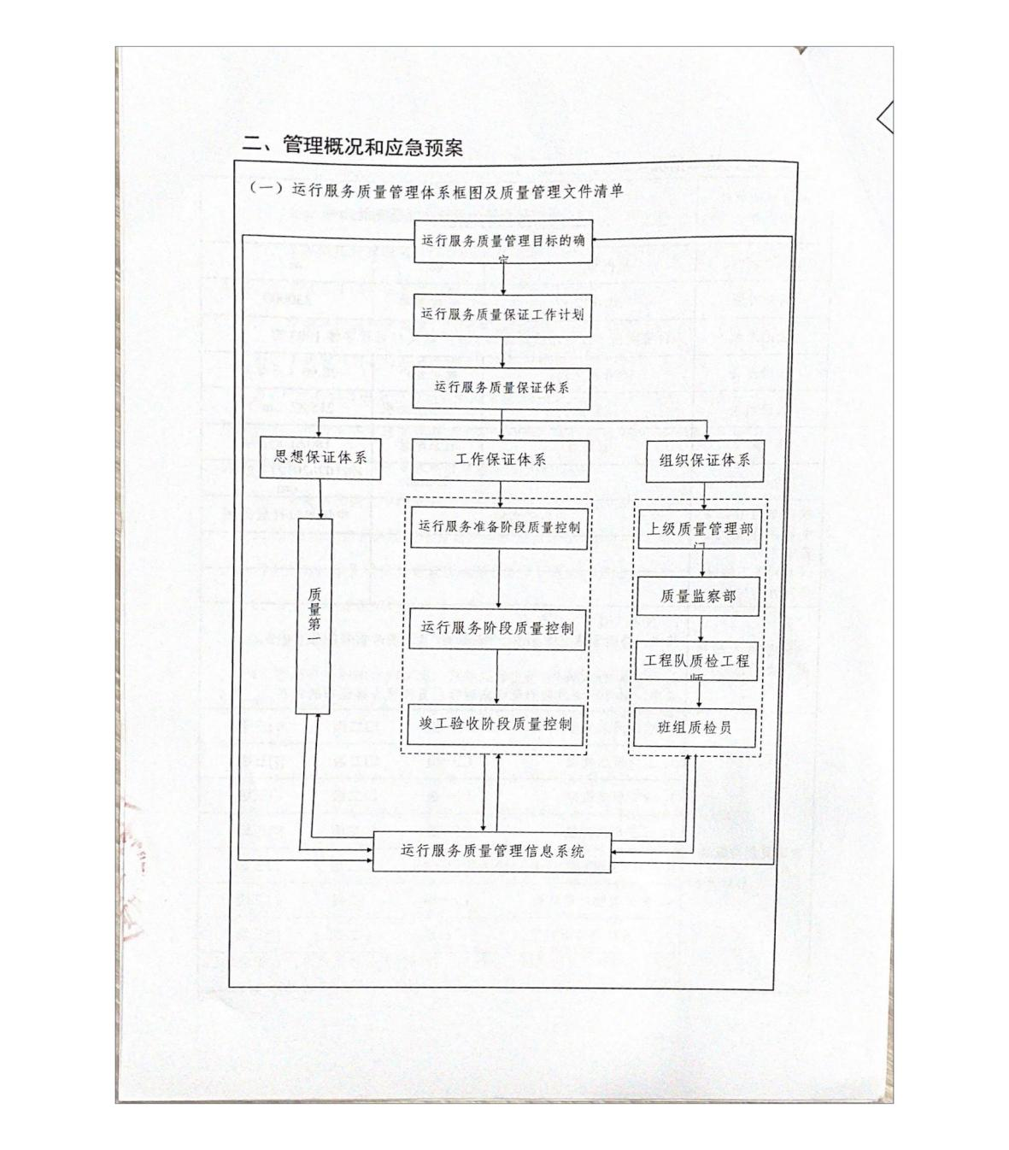

（二）突发环境事件应急预案建立情况

江西中科金特环境科技发展有限公司突发环境事件应急预案，已建立。

三、实验室及检测能力
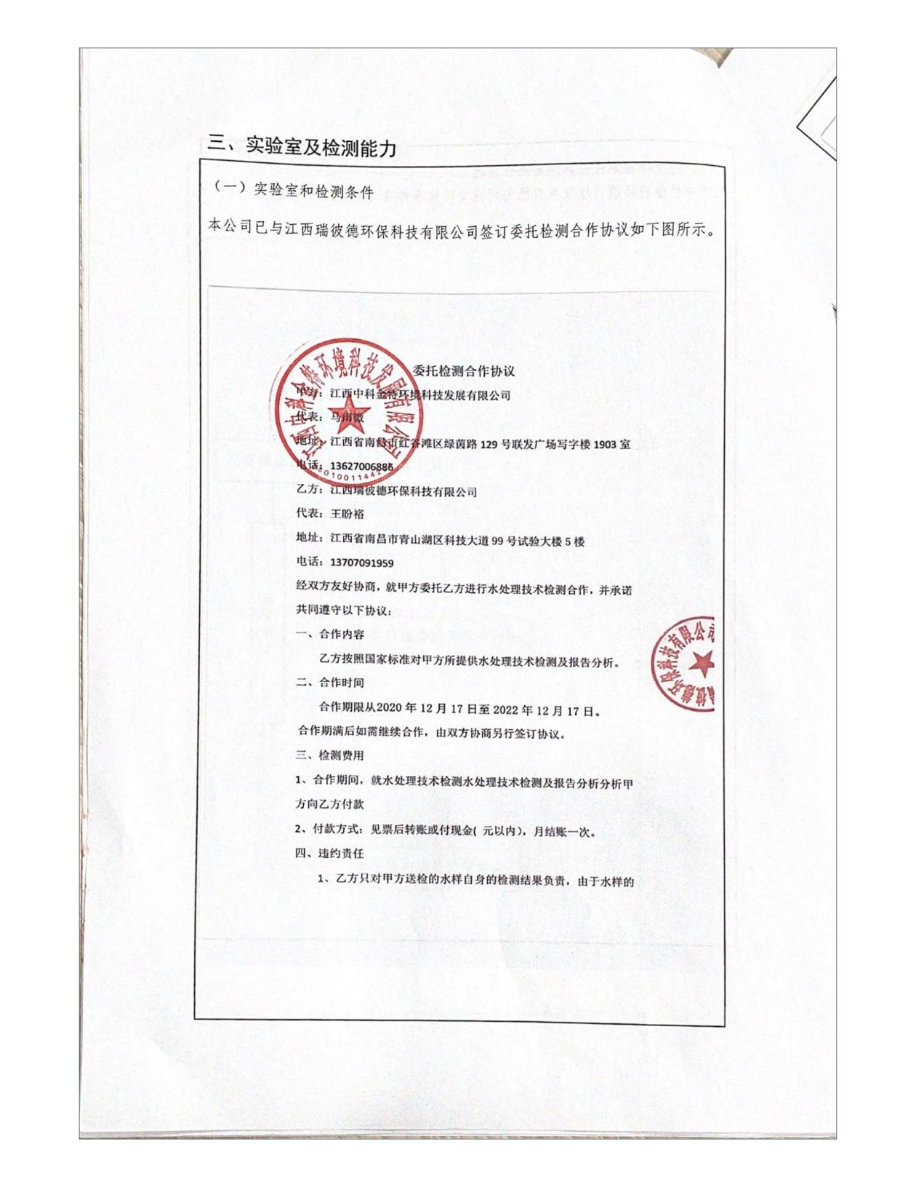

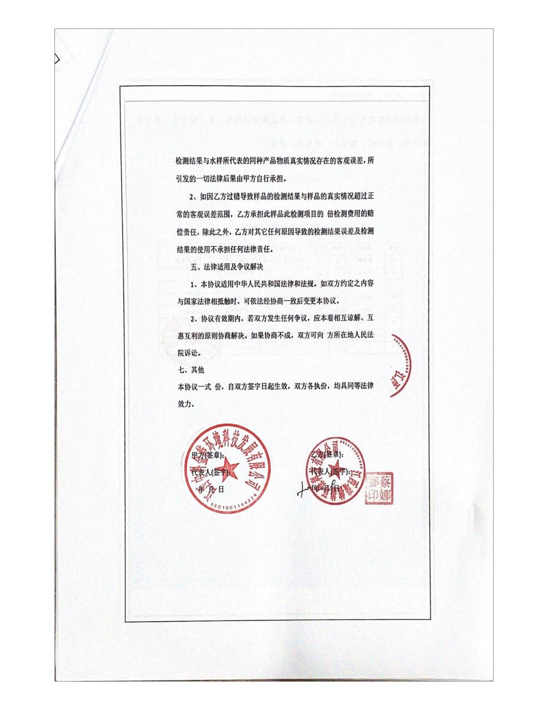

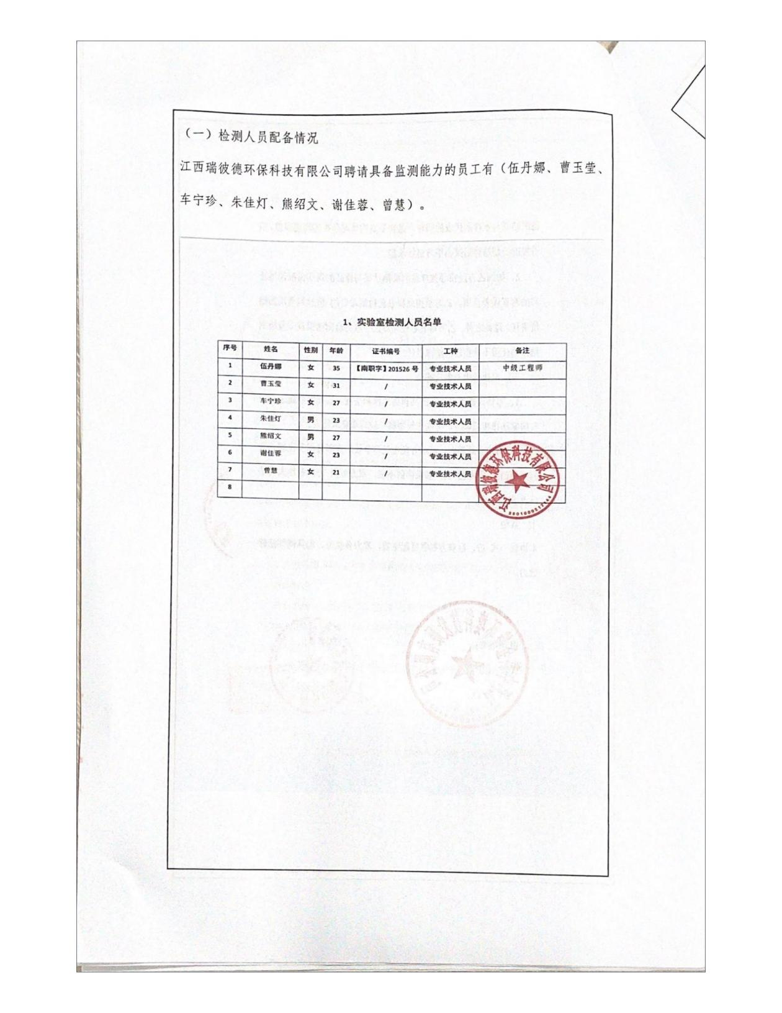

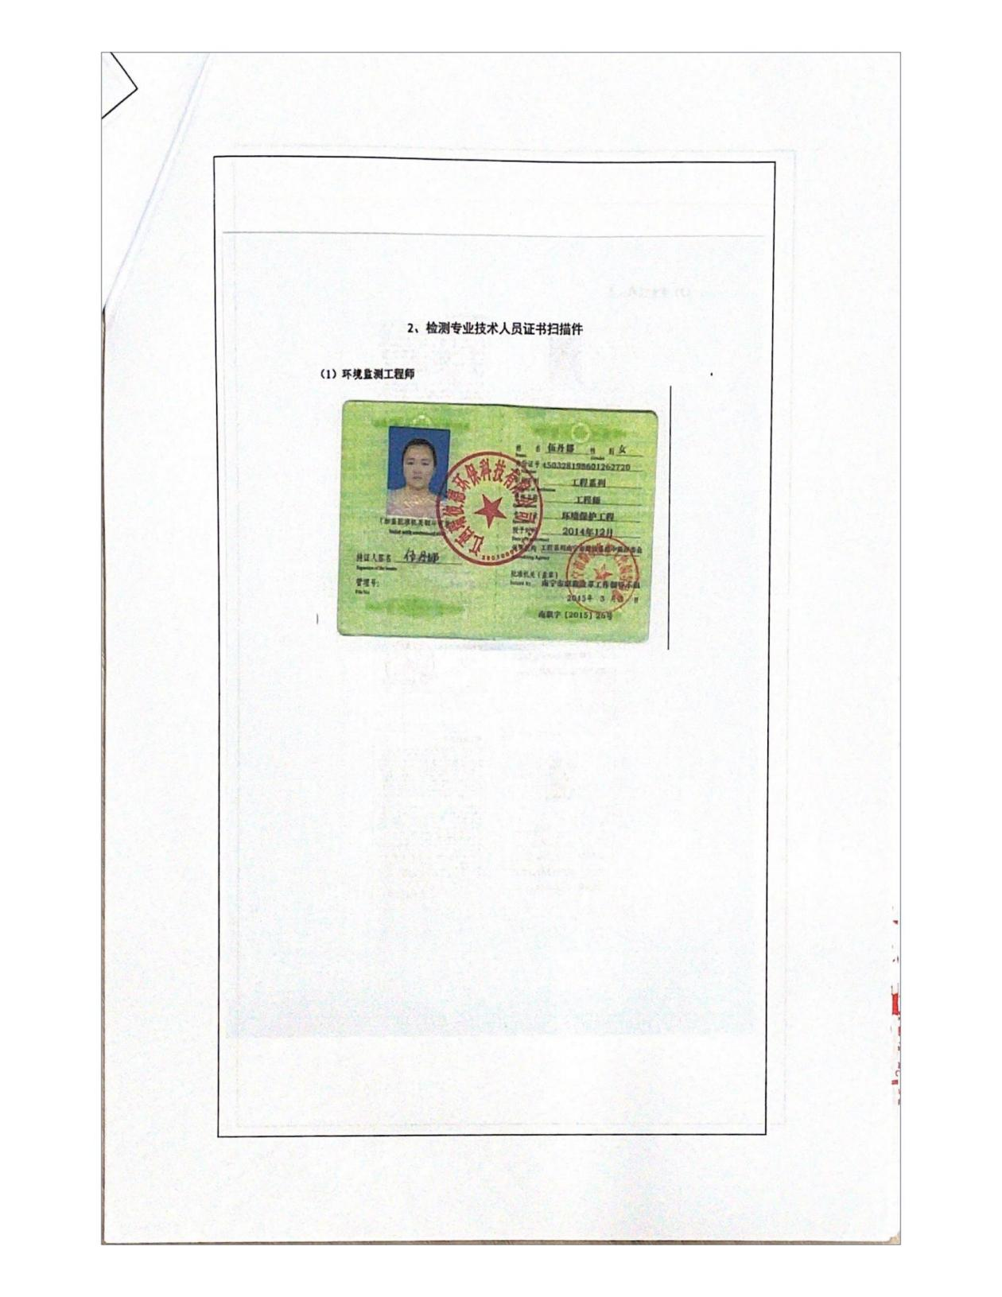

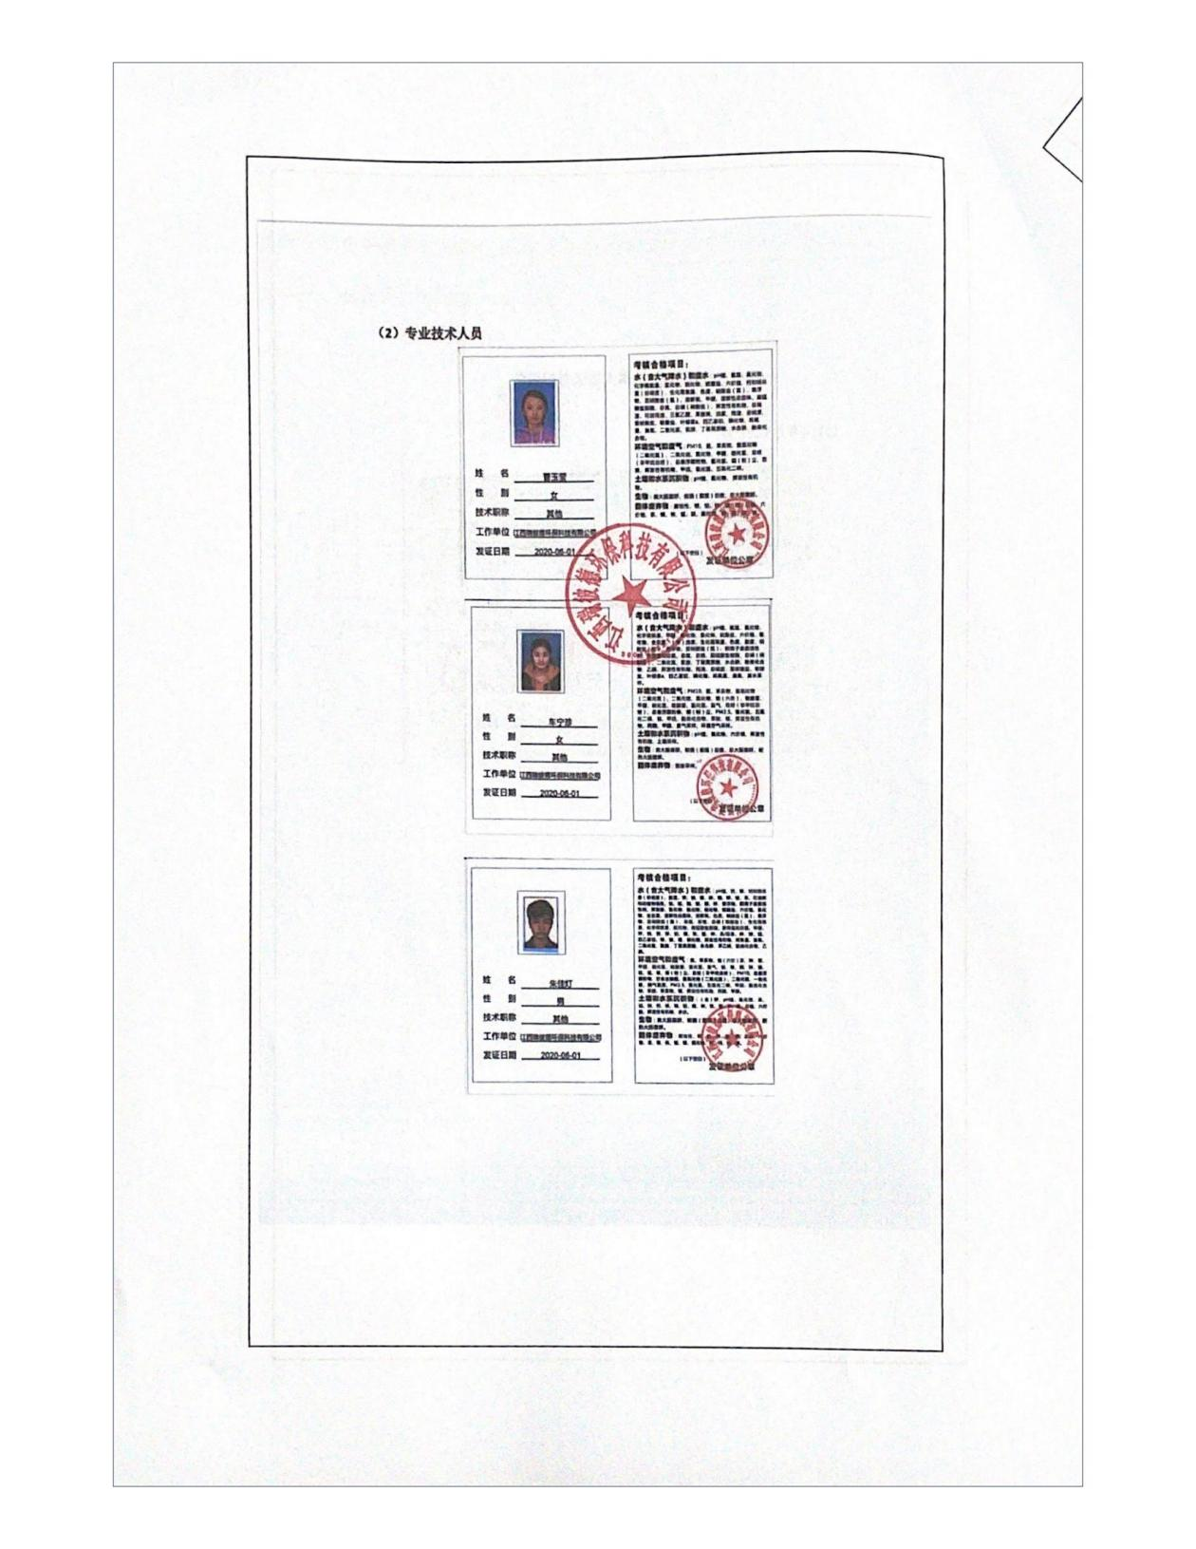

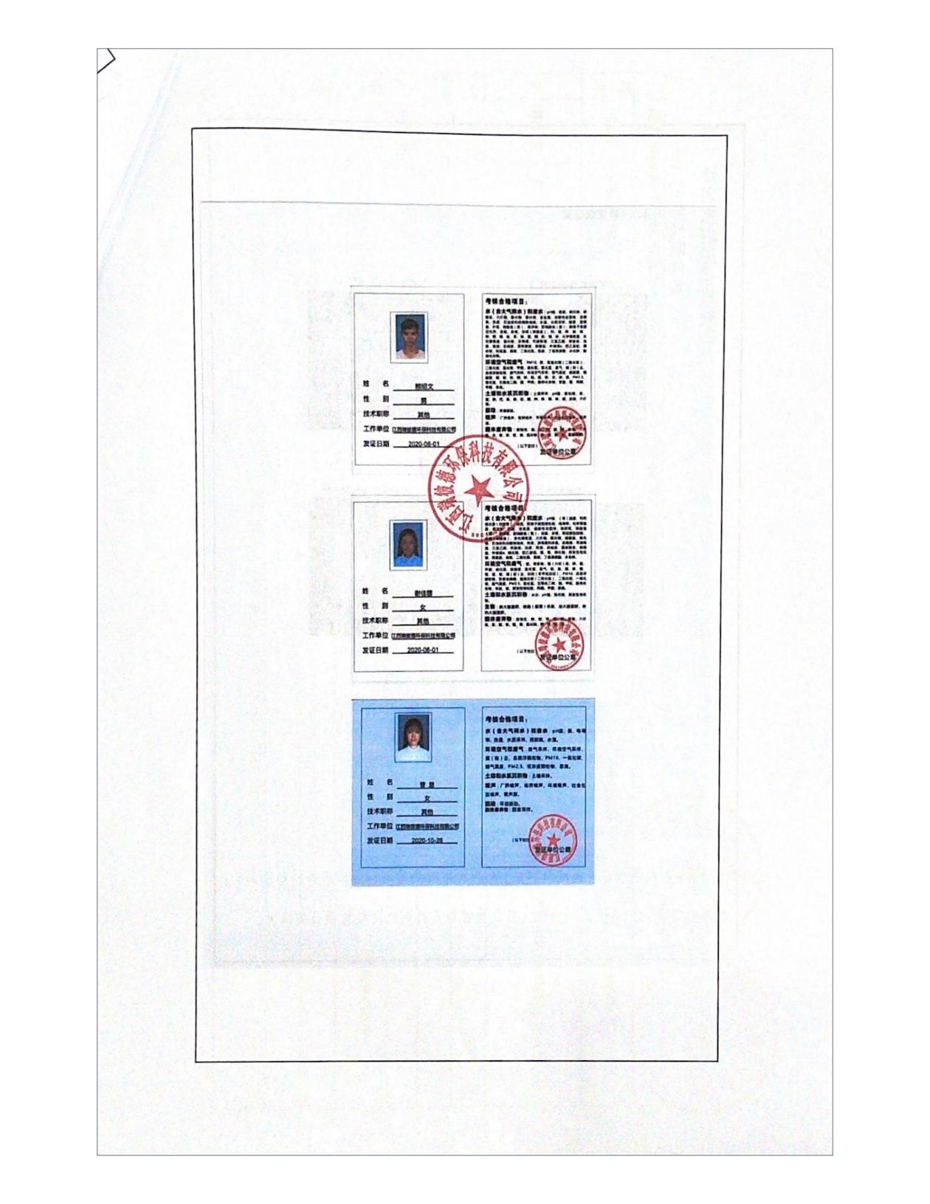

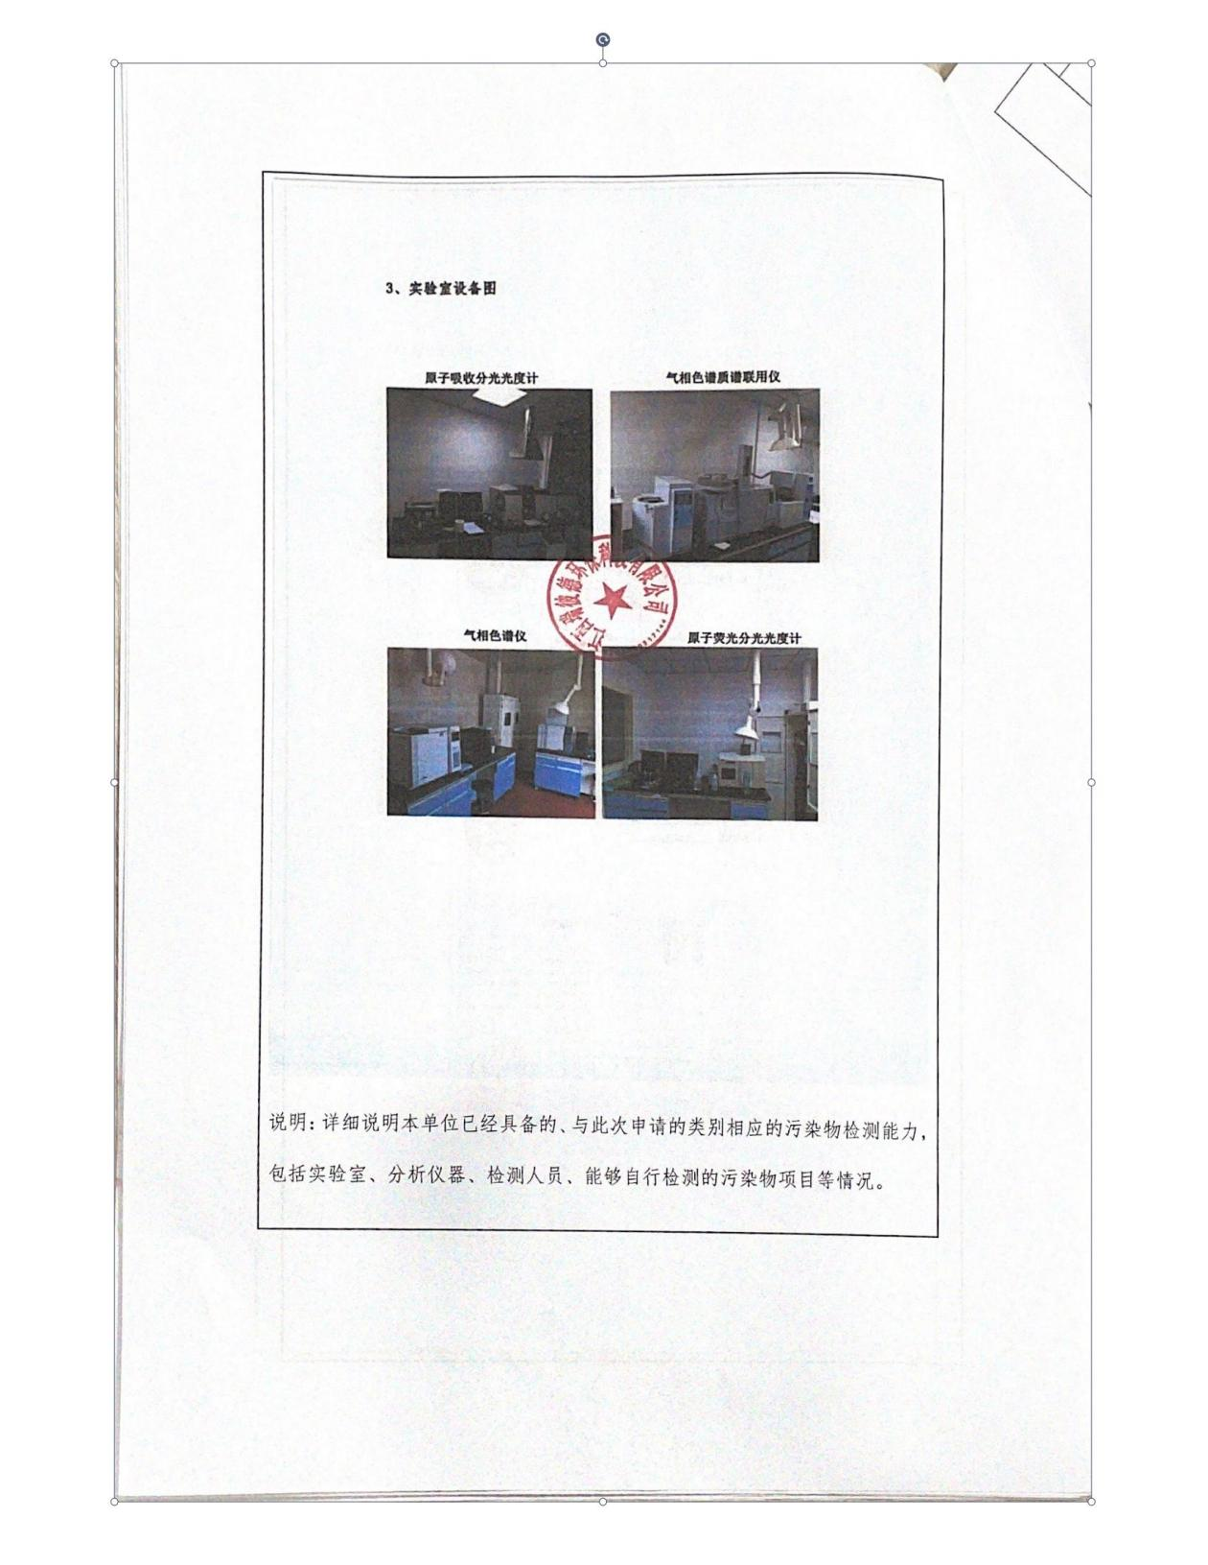
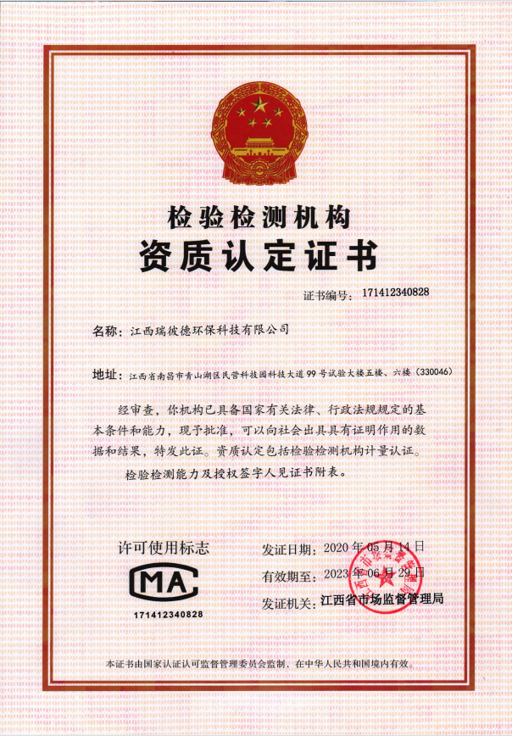
说明：应详细说明本单位已经具备的、与此次申请的类别相应的污染物检测能力，包括实验室、分析仪器、检测人员、能够自行检测的污染物项目等情况。

四、人员情况
（一）技术人员名单
1、具有高级技术职称和从事本领域工作5年以上的中级技术职称的人员名单
序  号 | 姓名 | 性别 | 年龄 | 技术  职称 | 专业 | 发证时间 | 发证单位 | 身份证号 | 社保缴纳单位
1 | 熊天文 | 男 | 38 | 中级工程师 | 环境工程 | 2015.08.13 | 菏泽市专业技  术服务中级评  审委员会  术服务 | 360425198202015217 | 江西中科金特  环境科技发展有限公司
2
2、其他技术人员名单
序  号 | 姓名 | 性别 | 年龄 | 技术  职称 | 专业 | 发证时间 | 发证单位 | 身份证号 | 社保缴纳单位
1
2
3
注：如技术人员较多本列表不够时，可自行加添加行列数。
（二）取得环境污染治理设施运行人员考试合格证书的人员名单
序号 | 姓名 | 性别 | 年龄 | 考试合格证书编号 | 考试工种 | 身份证号 | 社保缴纳单位
1 | 唐淑慧 | 女 | 26 | WFS-202107227 | 污废水处理工 | 362204199506116942 | 江西中科金特环境科技发展有限公司
2 | 朋正元 | 男 | 25 | WFS-202107230 | 污废水处理工 | 340825199611061057 | 江西中科金特环境科技发展有限公司
3 | 曹华龙 | 男 | 39 | WFS-202107229 | 污废水处理工 | 360428198206150095 | 江西中科金特环境科技发展有限公司
4 | 龚晓波 | 男 | 28 | WFS-202107228 | 污废水处理工 | 360723199307110016 | 江西中科金特环境科技发展有限公司
5 | 姚佳敏 | 女 | 22 | WFS-202107231 | 污废水处理工 | 362204199911126925 | 江西中科金特环境科技发展有限公司
6 | 程菁菁 | 女 | 32 | WFS-202107226 | 污废水处理工 | 421002198909231029 | 江西中科金特环境科技发展有限公司
7
8

